ZAMIERZENIA DYDAKTYCZNO – WYCHOWAWCZE W ODDZIALE LEŚNE LUDKI
NA MIESIĄC PAŹDZIERNIK 2024 r.

Tematy kompleksowe:
- Zwierzęta jesienią
- Moja rodzina i mój dom
- Domowi ulubieńcy
- A deszcz pada i pada
Zamierzenia wychowawczo - dydaktyczne
- Poszerzanie wiedzy na temat przygotowania zwierząt do zimy.
- Rozwijanie umiejętności pracy w grupie.
- Rozpoznawanie głoski w nagłosie.
- Rozpoznawanie emocji u siebie i innych.
- Utrwalanie wiadomości o figurach geometrycznych.
- Poznanie właściwego sposobu opieki nad zwierzętami.
- Zapoznanie ze sposobem obrony przed atakiem psa.
- Rozwijanie wyobraźni oraz udział w prowadzeniu obserwacji.
- Kształtowanie poczucia czasu – wskazywanie zmian, co było dawniej, co jest dziś, jak zmienia się świat.
- Zapoznanie z drukowaną i pisaną literą „A, a”; „M, m”; „E, e”; „I, i”.
- Zapoznanie ze znakiem graficznym cyfr 3, 4 i 5.
- Doskonalenie umiejętności przeliczania w zakresie 7, porównywanie liczebności zbiorów, odejmowanie na konkretach.
- Pogłębienie w dzieciach uczucia przywiązania do rodziny, potrzeby niesienia pomocy innym.

Wiersz „Kto pamięta” I. Salach
Leśnik sarnom wyniósł siano
I sól do solniczki,
A wiewiórka chowa w dziupli
Swoje smakołyczki.
Lis futerko kupił nowe
Wróble zaś zmieniły piórka.
W sen zapadły jeże, żaby
Śpi już nawet mała pszczółka.
Cisza w lesie coraz głębsza
Pochowały się zwierzęta.
Co też zima będą jadły?
Czy też o nich ktoś pamięta?
Pan leśniczy dba o sarny
W swej leśnej zagrodzie.
My o ptaki dbać musimy
Lecz w naszym ogrodzie.

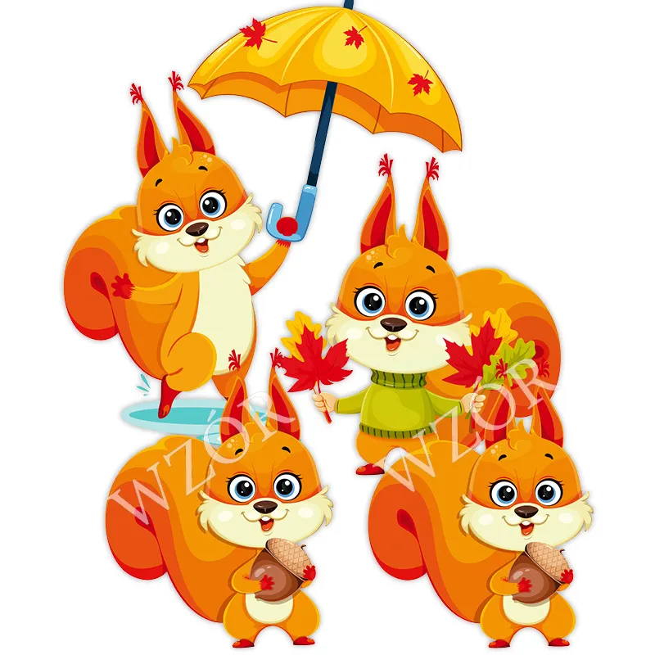

Piosenka „Dary jesieni”
1.Jesień już się rozgościła w sadzie i w ogrodzie,
słodkich jabłek, śliwek, gruszek zbiera wielkie kosze.
Wykopuje z grządek pory, pietruszkę, marchewkę.
Ścina piękne kalafiory, chrupką kalarepkę.

Ref.: Tyle warzyw i owoców daje hojna jesień,
pełne kosze cennych darów nam w podarku niesie.

2. Pani Jesień pracowita krząta się wytrwale
i ze zbiorem plonów radzi sobie doskonale.
Deszcz jesienny jej przeszkadza, wiatr włosy rozwiewa,
lecz obfite plony z sadu zebrać przecież trzeba.

Ref.: Tyle warzyw i owoców daje hojna jesień...

3. Już kapusta i ogórki w beczkach zakiszone
i warzywa do piwnicy w skrzynkach są wstawione.
A w spiżarni są powidła, owocowe dżemy,
więc jesieni za te dary pięknie dziękujemy.

Ref.: Tyle warzyw i owoców daje hojna jesień...

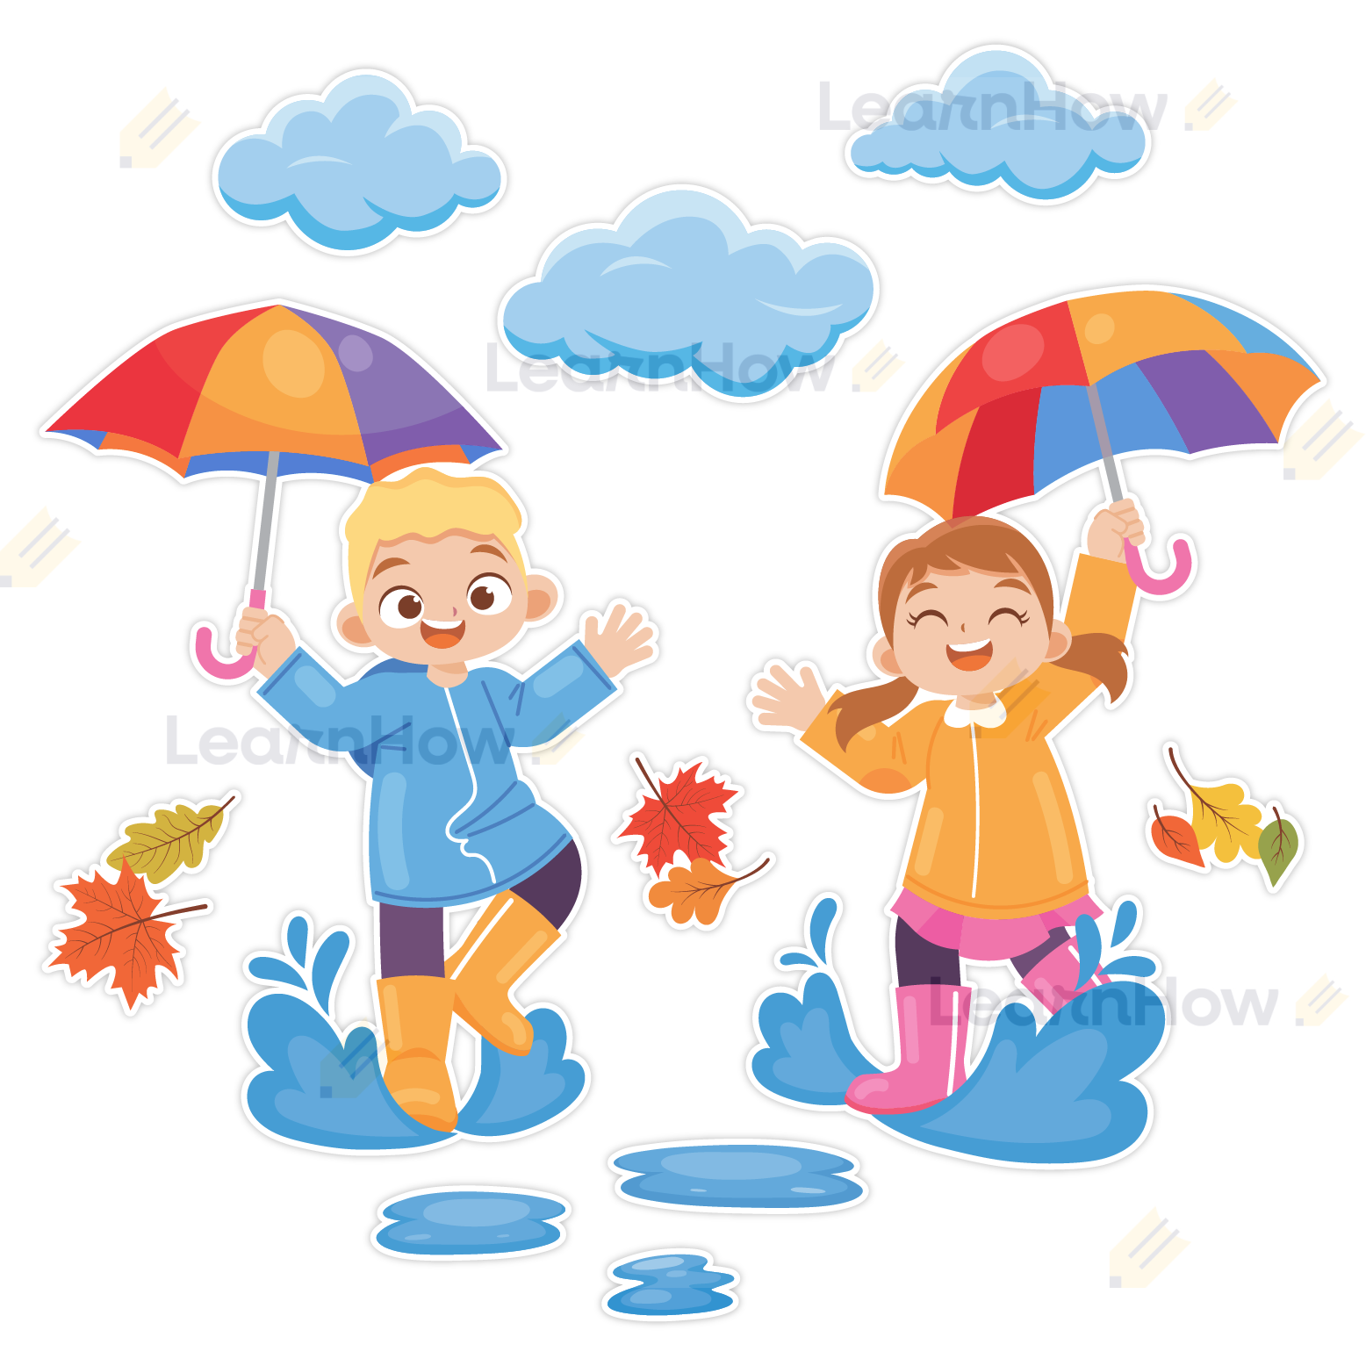

Piosenka ,,Moja rodzina”
1. W naszym domu jest wesoło,
choć to jest zwyczajny dom,
kuchnia, pokój i łazienka,
I przedpokój, mały hol.
Lecz niezwykła jest rodzina,
która mieszka właśnie tak
mama, tata, brat i siostra.
No i oczywiście ja.

Ref. Moja mama, zawsze piękna,
kocha nas i o nas dba.
A mój tata, jak bohater,
chroni nas każdego dnia.
Siostra zawsze nam pomaga,
dobre rady daje brat.
W tej rodzinie, tak niezwykłej,
tak szczęśliwej, żyję ja.

2. Choć lubimy rożne rzeczy,
choć jest inny każdy z nas,
to ze sobą właśnie chcemy
miło spędzać wolny czas.
Spacer, kino, pyszne lody,
wspólny wyjazd, ważny mecz.
Mieć rodzinę tak wspaniałą
to jest bardzo ważna rzecz.

Ref. Moja mama….


